Лекция 4. 20 Векторная функция скалярного аргумента
Вопросы лекции: Переменные векторные величины. Постановка задачи. Векторно-параметрическое уравнение линии. Понятие кривизны линии. Вычисление длины дуги

1 Переменные векторные величины. Постановка задачи

Определение
На множестве U задана вектор-функция, если с каждой его точкой M сопоставлен вектор 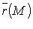. Если U - множество точек на прямой и на ней введена декартова координата t, то вектор-функция на U является вектор-функцией одного скалярного аргумента ; если U - множество точек на плоскости и на ней введена декартова система координат Ouv, то имеем вектор-функцию 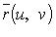 двух скалярных аргументов.

Предел вектор-функции
- предел в точке , если Запись: 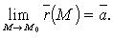
Если 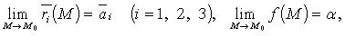
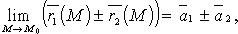

2 Векторно-параметрическое уравнение линии. Понятие кривизны линии. Вычисление длины дуги

Непрерывность вектор-функции
непрерывна в точке , если 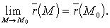 Вектор-функция , непрерывная в каждой точке множества U, называется непрерывной на множестве U.
Дифференцирование вектор-функции
Производные вектор-функции
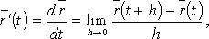
Если 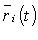 и 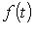 дифференцируемы, то:
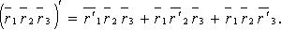
Дифференциал вектор-функции 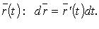
Дифференцирование вектор-функции двух скалярных аргументов
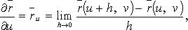
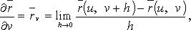
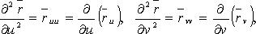
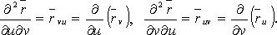
Если и непрерывны, то = и
Формула Тейлора
Для вектор-функции одного скалярного аргумента
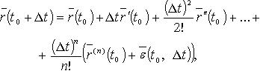
где 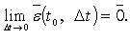
Для вектор-функции двух скалярных аргументов
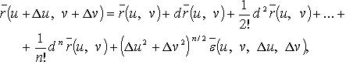
где

Неисследованные вопросы в данной лекции предлагается самостоятельно исследовать, используя соответствующую главу литературного источника:

Шипачев В. С. Высшая математика: Учебник для вузов / В.С. Шипачев. - М.: НИЦ ИНФРА-М, 2015. - 479 с. http://znanium.com/bookread.php?book =469720 (ЭБС ИНФРА-М)

